**SEGUICI**

TH 4* SIMERI

*SIMERI - CALABRIA*

**GIUGNO - SETTEMBRE 2025**

**8 GIORNI - 7 NOTTI**

**a partire da**

**€ 369 p.p**

**CAMERA CLASSIC ALL INCLUSIVE**

|  |  |  |  |  |  |
| --- | --- | --- | --- | --- | --- |
| **DATA PARTENZA**  DAL 7 AL 14 GIUGNO | **QUOTA UFFICIALE**  595 € | **QUOTA SPECIALE**  **369 €** | **3° LETTO**  **2/16 ANNI**  GRATIS | **4° LETTO**  **2/16 ANNI**  -50% | **TESSERA CLUB**  INCLUSA |
| DAL 14 AL 21 GIUGNO | 630 € | **449 €** | -55% | -50% | INCLUSA |
| DAL 30/08 AL 06/09 | 623 € | **499 €** | -55% | -50% | INCLUSA |
| DAL 6 AL 13 SETTEMBRE | 599 € | **399 €** | GRATIS | -50% | INCLUSA |

SUPPLEMENTI E RIDUZIONI

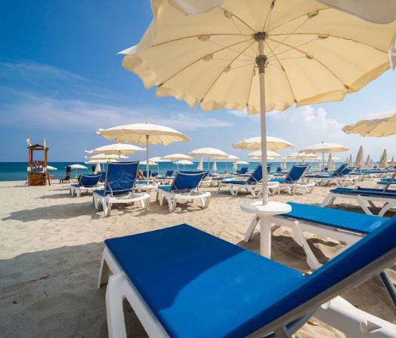

* Thinky Card 0/2 anni n.c. : € 30 per bambino al giorno obbligatoria per l’intera durata del soggiorno;
* 3°/4 letto Adulti -30%

Nota bene: le settimane speciali sonodellequoteriservate soggette adisponibilità limitata

Quota Gestione Pratica: € 70 ACAMERA

( inclusiva di POLIZZAANNULLAMENTO/ MEDICOBAGAGLIO)